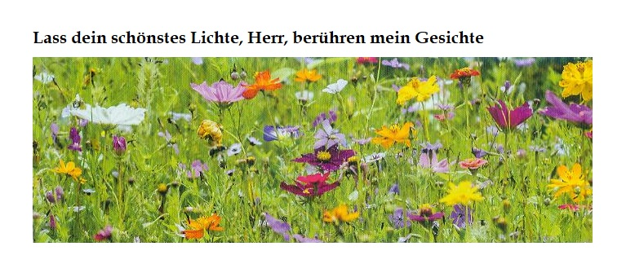
Liebe Frauen im Kirchenkreis Bramsche,
heute möchten wir Euch/Ihnen einen kleinen Gruß in der Sommerzeit senden und eine Information zu den geplanten Veranstaltungen in diesem Jahr geben.
Die Corona-Pandemie hat unser Leben stark verändert. Vieles musste und muss immer noch abgesagt werden, so auch die Treffen der Kirchenkreisfrauen.
Unsere Tagesfahrt zum Stift Börstel musste abgesagt werden, auch der Sommerabend in Quakenbrück fällt aus.
Das Kreisfrauenfrühstück am 26.10.20 bei Beinker in Vennermoor findet leider auch nicht statt. Wir glauben, dass die Vorschriften bis dahin nicht so gelockert werden, dass wir das Treffen unbeschwert durchführen können.
Diese Veranstaltungen sind nicht aufgehoben – nur aufgeschoben.
In unserem Team hat sich auch etwas geändert, wir brauchen VERSTÄRKUNG.
Gudrun Jahnke hat ihr Ehrenamt aus beruflichen Gründen zum Jahresende 2019 aufgegeben.
Susanne Benker zieht zur Familie nach Hannover.
Wer sich vorstellen kann, in unserem Team mitzumachen, melde sich bitte bei uns.
Zu gegebener Zeit melden wir uns wieder. Bleibt/Bleiben Sie bis dahin gesund und behütet. Wir wünschen Euch/Ihnen trotz aller Einschränkungen einen schönen Sommer.
Ihr Team
Andrea Morchner Tel. 05435-9199664
Angelika Bogott-Rieseler Tel. 05461-61910
Mechthild Auf dem Berge Tel. 05468-1368
Waltraut Grade Tel. 05461-2346
frauenbramsche@osnanet.de

Segensgebet von Rolf Kreuzer

Gottes guter Segen sei mit euch!
Um euch zu schützen, um euch zu stützen
auf euren Wegen.

Gottes guter Segen sei vor euch!
Mut, um zu wagen, nicht zu verzagen
auf allen Wegen.

Gottes guter Segen sei über euch!
Liebe und Treue, immer aufs Neue
auf euren Wegen.

Gottes guter Segen sei um euch!
Heute und morgen seid ihr geborgen
auf allen Wegen.

Gottes guter Segen sei in euch!
sucht mit dem Herzen, leuchtet wie Kerzen
auf allen Wegen.

